常州市新北区社会事业局文件

常新社人〔2018〕26号

关于公布2017—2018学年度
新教师见习期满考核结果的通知
各有关学校：
根据《关于做好2017-2018学年度新教师见习期满考核工作的通知》（常新社人〔2017〕24号）精神，各单位于学期结束前组织开展了新教师见习期满考核工作。现将考核结果予以公布，并就有关事项通知如下：
一、关于考核结果
全区共有72名见习期满教师参加考核，考核结果均为合格。
二、关于考核结果的使用
见习期满考核结果为“合格”的人员，按期转正，并按相应规定调整工资。

附件： 常州市新北区2017-2018学年度新教师见习期满考核结果
（此页无正文）

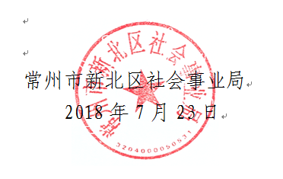

抄送：区人力资源和社会保障局。
常州市新北区社会事业局 | 2018年7月23日印发

附件
常州市新北区2017—2018学年度
新教师见习期满考核结果

考核结果为“合格”人员（72人）
奔牛高级中学
屠丽洁 夏凯 刘海艳 张广霖 赵帆 赵邢翔
实验中学
冯烨媛 邵凯月 齐立华
龙虎塘中学
龚纯雅
新桥初级中学
於敏佳 裴玲燕
滨江中学
马珺逸 韦恺华 左金霞
薛家中学
戴梦瑶
吕墅中学
蒋峰
泰山（飞龙）小学
许佳铭 杨婷婷 赵晓迁 张亚芹 张逸
香槟湖小学
潘宁 钱明玉 林鑫 丁璇
百草园小学
胡越 王瑀
国英小学
周晓莉
三井实验小学
洪佳 杨蕾 赵丹 戴梦贤 李敏 陈晓霞 周苏妍
龙虎塘实验小学
蔡沁宇 王洁 姚炎萍
新桥实验小学
储勇进 刘孝玲 刘娟 谈梦媛 刘明月
春江中心小学
徐柏方 姜宇
百丈中心小学
张白雪 沈茜
安家中心小学
恽焱 周寒竹 黄涛
薛家中心小学
赵丽倩 尹风娇 钱晔雯 沈婷
吕墅小学
潘笑
罗溪中心小学
刘丽雅
奔牛实验小学
邢晓娟 叶文洁 刘敏 解鑫
汤庄桥小学
彭行儒
西夏墅中心小学
顾静霞 周小岚
小河中心小学
王钰 郭钰 刘阳
孟河实验小学
丁栩陵 金嘉恒 渠秋敏
孟河中心小学
刘妍
万绥小学
于清波

